**科研系统专利申请及审核流程说明**

**一、知识产权申请**

1. 登录系统，点击成果—知识产权管理—知识产权申请

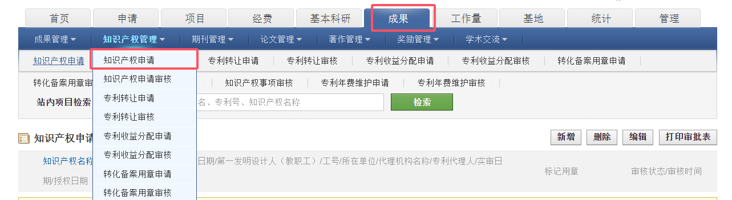

2. 点击新增

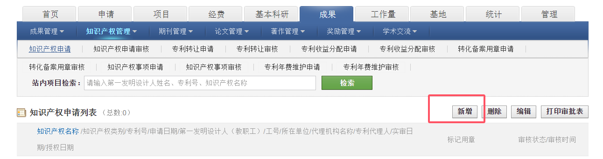

3. 确认申请承诺

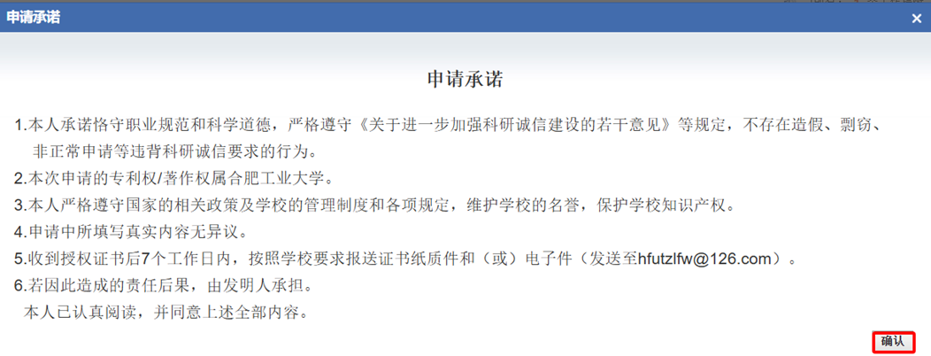

4. 填写专利申请基本信息（带*为必填项）

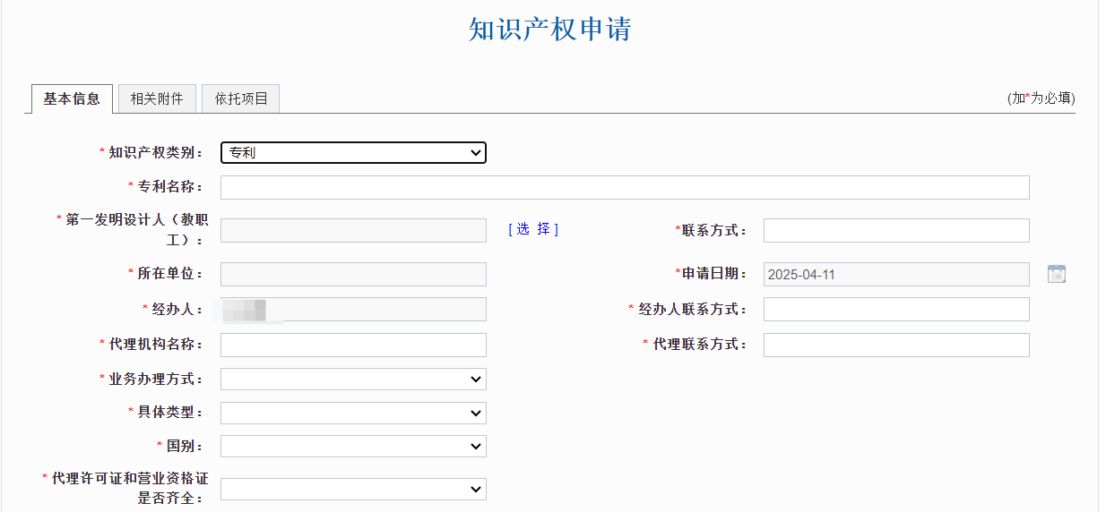

5. 在基本信息页面选择业务办理方式



6. 添加发明人信息

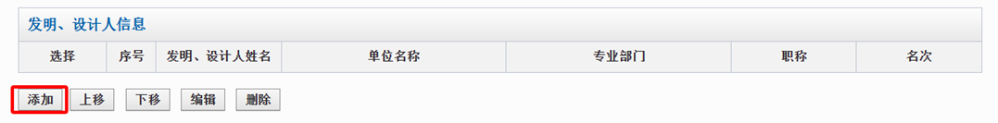

7. 添加共同申请证明附件（若有共同合作单位，请上传与共同合作单位的立项项目合同或者协议原件的扫描件；没有共同合作单位，无需上传附件）

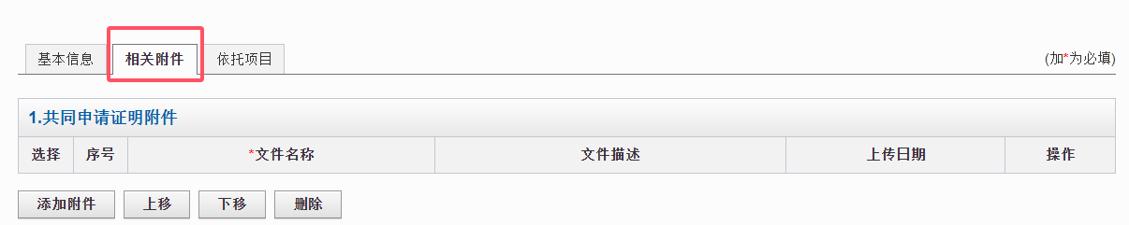

8. 添加依托项目信息

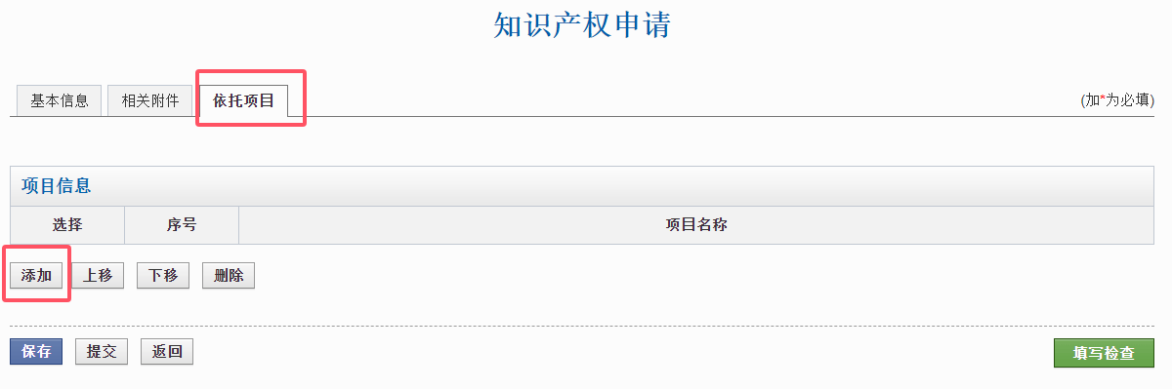

**二、知识产权审核**

1. 非第一发明人本人填报知识产权申请的情况下，需先经过第一发明人审核。第一发明人登录系统后，点击成果-知识产权管理-知识产权申请审核，选择需审核的项目并点击审核

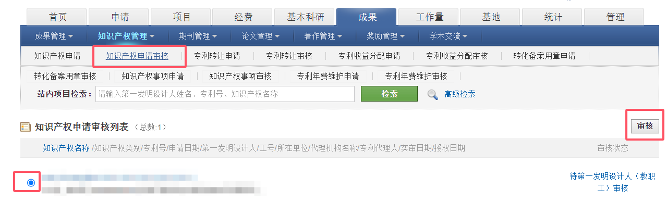

2. 审核状态中显示审核进度，若出现退回修改，点击审核状态查看审核意见，按照审核意见修改后重新提交

3. 审核通过后科研系统会发送信息通知

（1）业务办理方式选择“配送”，科研院将用印材料配送至学院指定地点



（2）业务办理方式选择“自取”，发明人或者经办人前往科技服务大厅领取用印材料

